Лабораторная работа №3
Измерение скорости распространения возмущений в воздухе

Выполнили Ермаков А.Д., Панасик А.В.,
группа Б03-004

МФТИ
Содержание
1. Теория 3
2. Экспериментальная установка 4
3. Выполнение работы 4
4. Выводы 7

Теория
Скоростью звука называют минимальную скорость распространения малых возмущений в среде. Из законов сохранения массы, импульса и энергии вместе с уравнениями состояния газа можно получить следующее выражение для скорости звука в газе:
(1)
где u –скорость звука, γ – показатель адиабаты, P – давление, ρ – плотность газа, R = 8,314 Дж/моль*К– универсальная газовая постоянная, T – температура, μ – молекулярная масса, R_{μ} – индивидуальная газовая постоянная.
Воздух можно представить как смесь азота, кислорода, аргона, водяных паров и углекислого газа. Объемные доли этих газов составляют соответственно 78.1%, 21%, 0.9%, 1% и 0.3%.
Показатель адиабаты для смеси газов можно вычислить следующим образом:
(2)
Молярная масса:
(3)
где W_{i} – объемная (молярная) доля газа-компонента.
Таким образом, можем теоретически вычислить скорость звука в атмосферном воздухе u. Используемые данные (азот, кислород и аргон рассматриваются как единый газ):
Газ | ω, % | μ, г/моль | C_{p}, Дж/К | C_{v}, Дж/К
N₂ + O₂ + Ar | 98.17 | 28.97 | 1.0036 | 0.7166
H₂O | 1.8 | 18.01 | 1.863 | 1.403
CO₂ | 0.003 | 44.01 | 0.838 | 0.649

Таким образом, теоретическое значение скорости звука в комнатном воздухе (температура Т = 295.4 ⁰К) u = 345.1922 м/с.
Принимая погрешность измерения температуры за 0.1 ^{о}К, получаем погрешность измерения u 0.01%.

Экспериментальная установка
Экспериментальная установка состоит из генератора волн давления, канала, в котором распространяются волны, микрофонов и регистрирующей аппаратуры (см. рис. 1).
Генератор на основе динамика предназначен для генерирования акустических волн регулируемой интенсивности и работает в импульсном режиме при разряде конденсатора через него.
Интенсивность волны и ее длительность регулируется напряжением конденсатора.
Преобразование волн давления в электрический сигнал осуществляется двумя микрофонами, расстояние между которыми составляет d = 1158 мм.
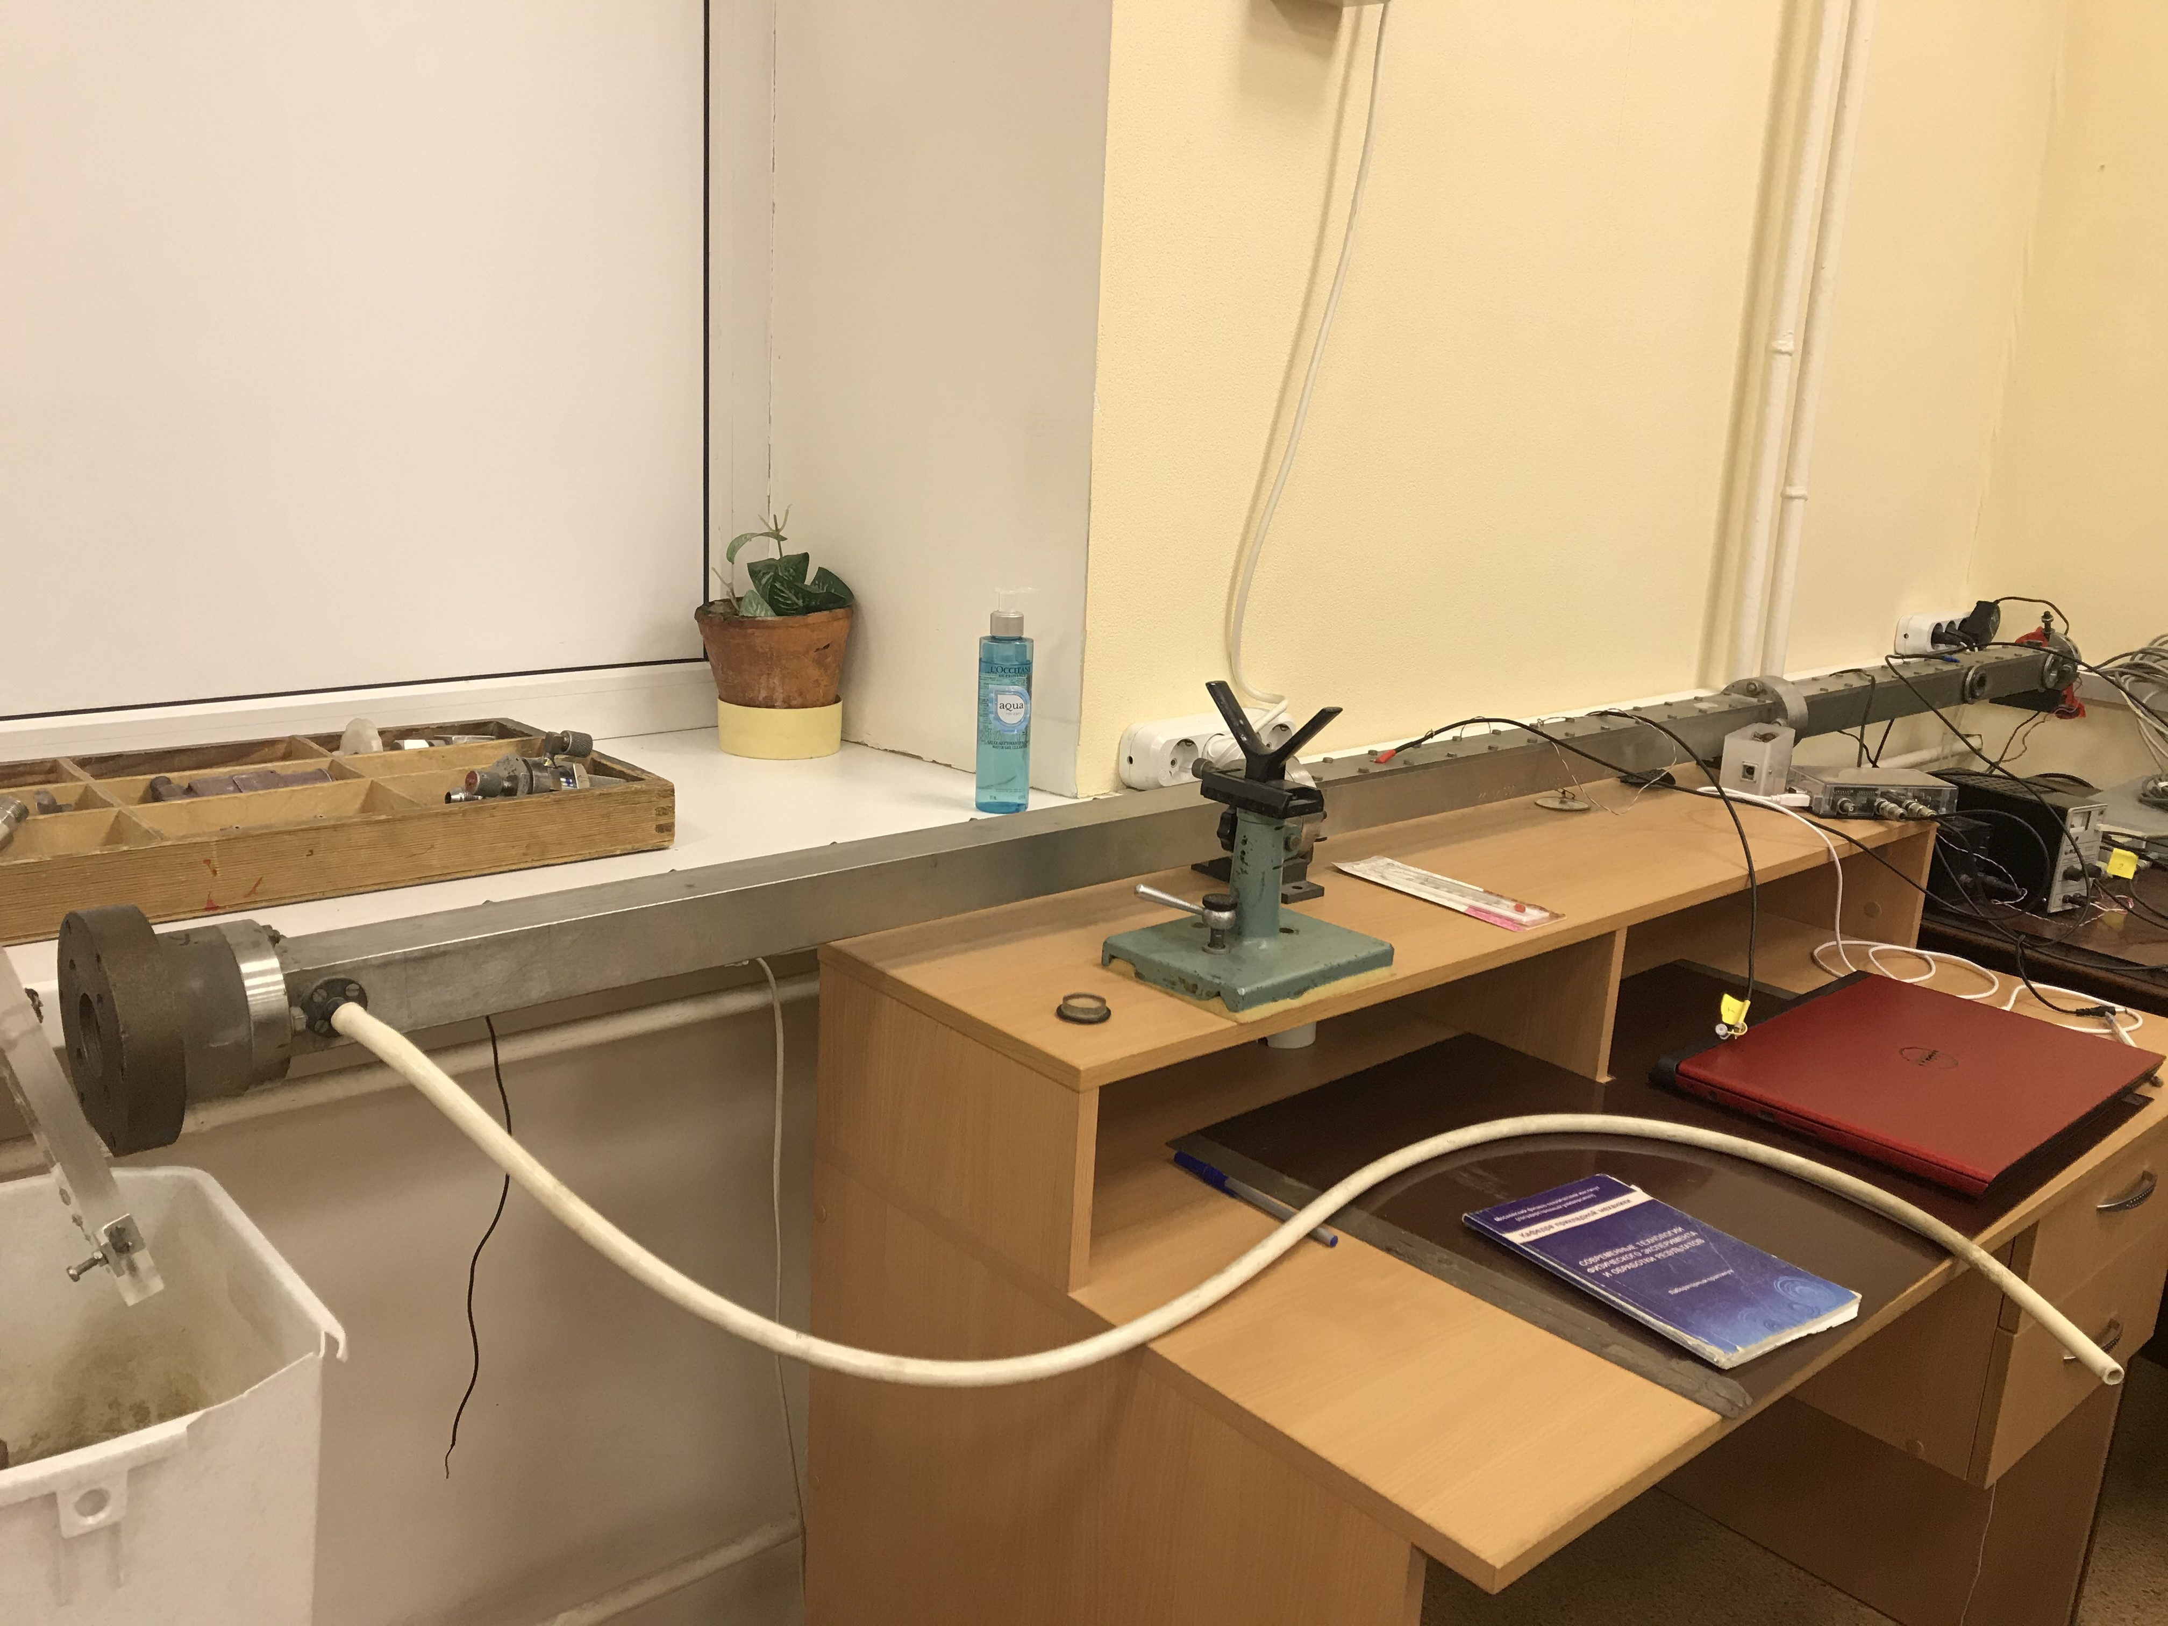Рис. 1: установка

Выполнение работы
В ходе работы проводятся два измерения — в комнатных условиях и после того, как экспериментатор сделал несколько выдохов в канал. Два микрофона фиксируют изменения давления воздуха, вызванные звуковым генератором. Программа считывает показания микрофонов, фильтрует их от шумов, нормирует, и представляет в виде графика:
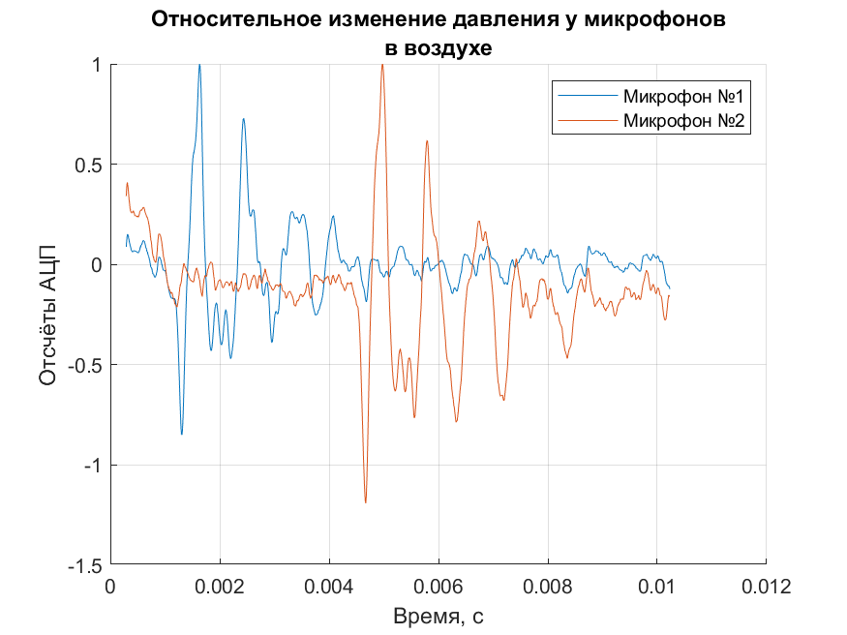Рис. 2: график первого измерения
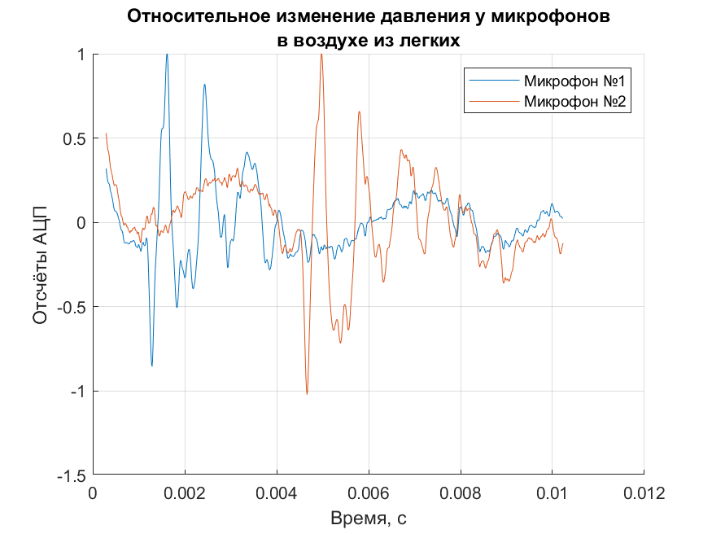Рис. 3: график второго измерения
На графиках хорошо видно, что звуковая волна доходит до второго микрофона с временной задержкой — необходимо время, чтобы волна преодолеть расстояние от одного микрофона до другого. Исходя из этого программа вычисляет скорость звука в комнатном воздухе u₁ = 345.1565 м/с и скорость звука в воздухе из легких u₂ = 344.1308 м/с. Заметим, что скорость звука в комнатном воздухе почти совпадает с теоретически рассчитанным значением. Принимая погрешность измерения времени с помощью АЦП равной половине цены деления, то есть 0.0005 с, а погрешность измерения расстояния между микрофонами 1 мм, получаем погрешность измерения скоростей u₁ и u₂ 0.1%.
Используя формулы 1,2 и 3 программа получает зависимость скорости звука от концентрации CO₂ в воздухе. Сопоставив график этой зависимости с экспериментальным значением скорости звука в выдыхаемом воздухе (см. рис. 4), получаем концентрацию углекислого газа ω_{co2} = 0.009.
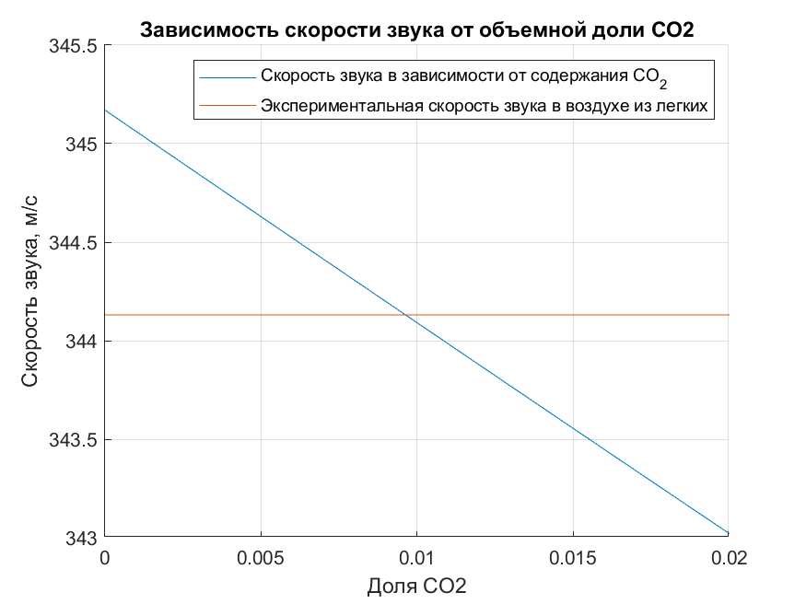Рис. 4: зависимость скорости звука от концентрации CO₂
Также это значение проверяется прямым перебором. Благодаря этому погрешность концентрации составляет 0.05%.

Выводы
В работе были получены теоретически - значение скорости звука в комнатном воздухе u = 345.19 ± 0.03 м/с, и экспериментально — значения скоростей звука в комнатном воздухе и в воздухе из легких u₁ = 345.1 ± 0.3 м/с и u₂ = 344.1 ± 0.3 м/с соответственно. Значения u и u₁ ожидаемо совпадают в пределах погрешности. Также была оценена объемная доля CO₂ в воздухе из легких ω_{co2} = 0.009 с погрешностью 0.05%. Такое значение концентрации углекислого газа в выдыхаемом воздухе соответствует табличным значениям.

